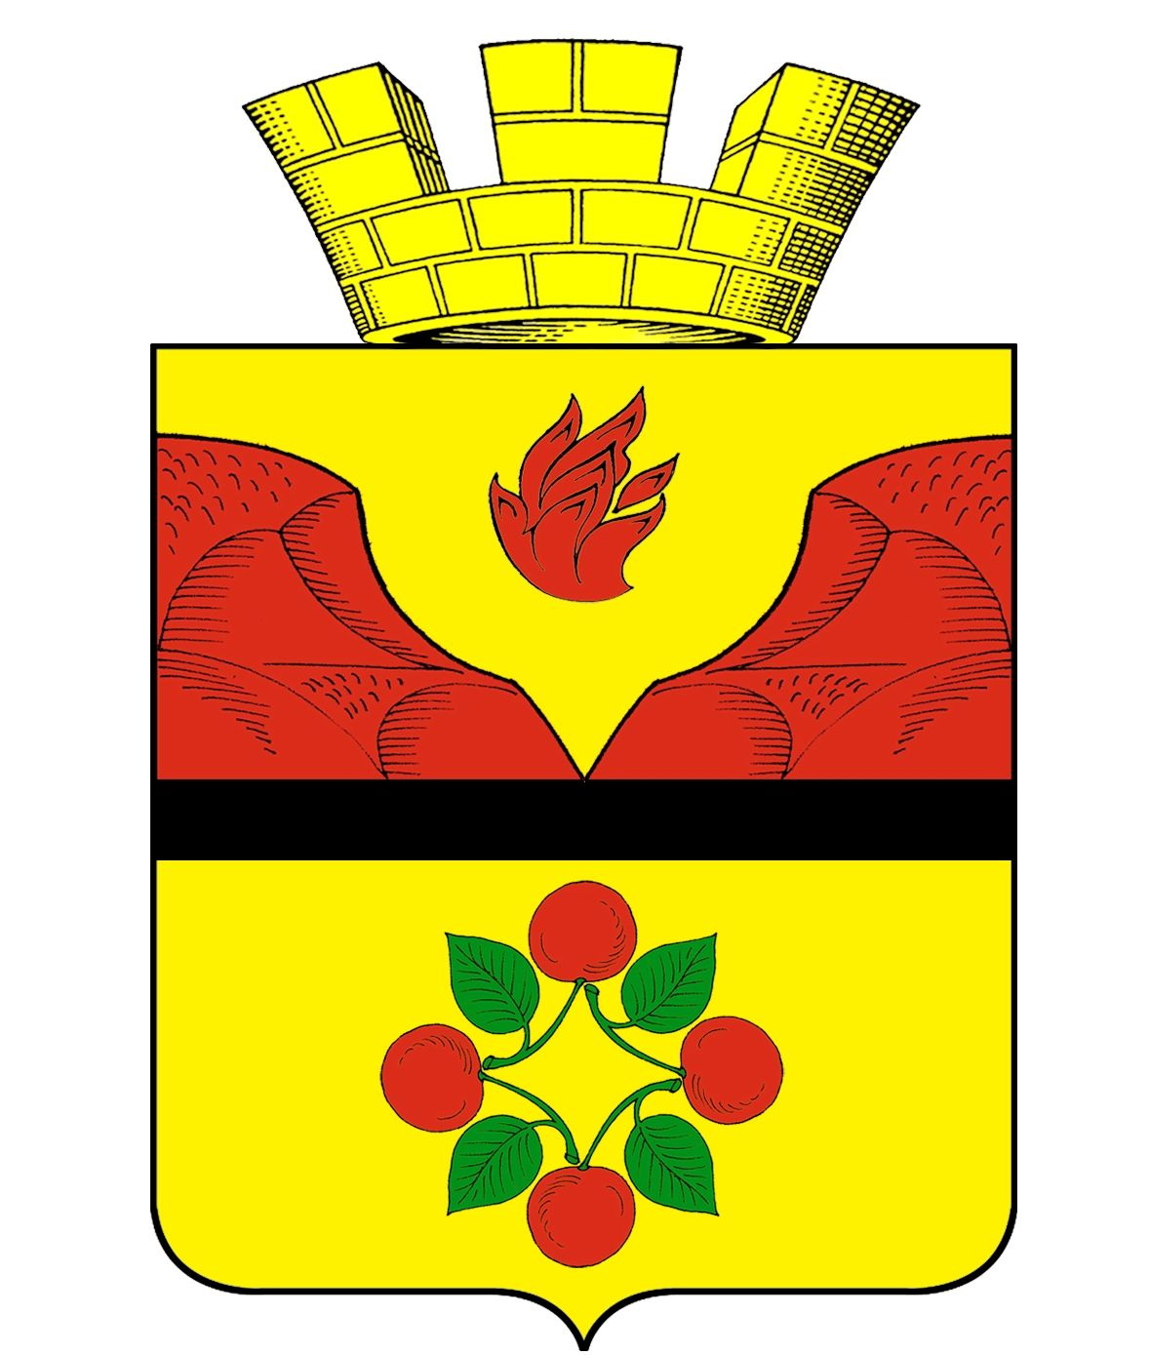

ВОЛГОГРАДСКАЯ ОБЛАСТЬ
ЖИРНОВСКИЙ МУНИЦИПАЛЬНЫЙ РАЙОН
АДМИНИСТРАЦИЯ
КРАСНОЯРСКОГО ГОРОДСКОГО ПОСЕЛЕНИЯ

ПОСТАНОВЛЕНИЕ

от 15.12.2017 г. № 254

О принятии и утверждении
Программы «Развитие молодежной политики
на территории Красноярского городского
поселения на 2018-2020г.г.»

Руководствуясь Федеральным законом от 06.10.2003 № 131-ФЗ
«Об общих принципах организации местного самоуправления в Российской Федерации», Уставом городского поселения Красноярское
ПОСТАНОВЛЯЮ:

- Принять и утвердить Программу «Развитие молодежной политики на территории Красноярского городского поселения на 2018-2020 г.г.» (приложение № 1).
- Заместителю главы администрации Красноярского городского поселения О.В. Толчеву обеспечить выполнение мероприятий, обозначенных в Программе.
- Постановление от 29.10.2015 г. № 167 о принятии Программы «Развитие молодежной политики на территории Красноярского городского поселения на 2016-2018 г.г.» считать утратившим силу с 01.01.2018 г.
- Контроль за исполнением настоящего постановления оставляю за собой.

Глава В.Г. Зудов

Приложение №1
Утверждена
постановлением главы администрации
Красноярского городского поселения
От 15.12.2017 г. № 254

Программа
«Развитие молодежной политики на территории Красноярского городского поселения на 2018-2020г.»

Содержание проблемы

Молодежь – это граждане в возрасте от 14 до 35 лет, находящиеся в стадии социального становления и освоения социальных ролей, нуждающиеся в поддержке со стороны государства.
Реализация мероприятий, включенных в Программу, рассчитана на работу с различными группами молодежи, проживающей в Красноярском городском поселении:
учащаяся молодежь (учащиеся старших классов общеобразовательных школ, учащиеся специализированных школ);
работающие молодые граждане;
молодые семьи;
молодежные общественные объединения.

Паспорт программы
Наименование программы | Программа развития молодежной политики на территории Красноярского городского поселения
Основание | Местные органы исполнительной власти, предприятия и организации Красноярского городского поселения
Основные исполнители | Отдел по делам молодежи администрации Красноярского городского поселения
Цели | Организация формирования, развития и укрепления правовых, экономических и организационных условий для гражданского становления, эффективной социализации молодых граждан в условиях демократического общества, рыночной экономики и правового государства, для самореализации личности молодого человека, как активного участника преобразований современного общества
Задачи | - вовлечение молодежи в общественную жизнь поселка;  - правовое просвещение и защита прав молодого поколения;  - воспитание гражданственности и патриотизма;  - профилактика наркомании, алкоголизма, и других вредных зависимостей среди молодежи;  - развитие социальных служб помощи детям и подросткам, клубов по месту жительства;  - пропаганда и создание условий для организации здорового образа жизни;  - решение вопросов трудоустройства и занятости молодежи;  - поддержка молодежи, находящейся в трудном социальном положении;  - приобщение к национальным, государственным, культурным и общечеловеческим ценностям;  - содействие исполнению национальных проектов;  - содействие в развитии культурно-нравственного воспитания молодежи;
Источники финансирования | Средства местного бюджета, привлечение других источников
Ожидаемые результаты | Улучшение развития молодежи как структуры Российского общества
Срок реализации | 2018-2020г.г.

Основные программные мероприятия

Для решения целей и задач Программы предусматривается осуществление следующих мероприятий, направленных на:
реализацию проектов по гражданскому, духовно – нравственному и патриотическому воспитанию молодежи; выявление и развитие индивидуальных особенностей личности, содействие интеллектуальному развитию молодых граждан, повышение их творческого потенциала, политическое образование молодежи;
реализация проектов социально значимой направленности (профилактика наркомании, пропаганда здорового образа жизни);
поддержка художественного творчества молодежи, воспитание потребности в освоении ценностей мировой и национальной культуры, повышение интереса к участию в культурной жизни общества, организация и проведение молодежных конкурсов по различным жанрам искусства;
реализация проектов и программ, направленных на поддержку учащейся молодежи (организация досуга и.т.п.);
организационно – методическая и финансовая поддержка реализации программ молодежных и детских общественных объединений;
развитие движения КВН в муниципальном образовании р.п. Красный Яр;
реализация проектов по поддержке и развития массового молодежного спорта и туризма;
привлечение молодежи к активной туристской и спортивной деятельности;
поддержка молодежных и детских общественных объединений в сфере информационного обеспечения.

Мероприятия по выполнению Программы «Развитие молодежной политики
На территории Красноярского городского поселения на 2018-2020 г.г.»
№ п/п | Наименование  мероприятий | Сроки исполнения |  | Ответственный исполнитель
1 | Создание банка данных по молодым семьям Красноярского городского поселения | В теч. Года | Журавлев В.В.
2 | Участие в работе комиссии по делам несовершеннолетних | В теч. Года | Пшеничный Н.Н.
3 | Трудоустройство молодежи через ГУ Жирновский центр занятости населения на работы по благоустройству поселка | Летний период | Администрация Красноярского городского поселения, Центр занятости населения
4 | Трудоустройство детей, состоящих на внутришкольном учёте и на учёте ПДН на работу | Летний период | Пшеничный Н.Н., администрация Красноярского городского поселения, Центр занятости населения, отдел молодежи Жирновского муниципального района
5 | Участие в поездке в колонию для несовершеннолетних подростков, состоящих на учете ПДН | В теч. года | Администрация Красноярского городского поселения
6 | Акция «Зелёный патруль» | В теч. года | Администрация Красноярского городского поселения, МОУ КСОШ №1 им. В.В. Гусева, МОУ КСОШ №2
ФЕВРАЛЬ
1 | Пробег, посвященный Сталинградской битве | Февраль | Администрация Красноярского городского поселения, МОУ КСОШ №1 им. В.В. Гусева, МОУ КСОШ №2, Красноярская коррекционная школа-интернат
2 | Чествование ветеранов, вдов ветеранов Сталинградской битвы | Февраль | Администрация Красноярского городского поселения
МАРТ
1 | 8 марта | Март | Администрация Красноярского городского поселения, Красноярская коррекционная школа-интернат, МКУ «Культурно-досуговый центр»
МАЙ
1 | 1 Мая | Май | Администрация Красноярского городского поселения, Красноярская коррекционная школа-интернат, МКУ «Культурно-досуговый центр»
2 | Участие в проведении районного фестиваля творческой молодежи «Талантливы вместе» | Май | Администрация Красноярского городского поселения, МКУ «Культурно-досуговый центр»
3 | Чествование ветеранов ВОВ к Дню Победы | Май | Администрация красноярского городского поселения
4 | Соревнования по запуску «Воздушных змеев», посвященные Дню Победы | Май | Администрация Красноярского городского поселения, МОУ КСОШ №2, Красноярская коррекционная школа-интернат, Красноярский ЦДТ
ИЮНЬ
1 | День защиты детей | Июнь | Администрация Красноярского городского поселения, МОУ КСОШ №1 им. В.В. Гусева, МОУ КСОШ №2, Красноярская коррекционная школа-интернат, Красноярский ЦДТ, МКУ «Культурно-досуговый центр»
12 | День молодежи | Июнь | Администрация Красноярского городского поселения, МКУ «Культурно-досуговый центр»
ИЮЛЬ
1 | Участие в межмуниципальном фестивале бардовской песни | Июль | Администрация Красноярского городского поселения
СЕНТЯБРЬ
1 | День посёлка, «Рисунок на асфальте», «Воздушные змеи» | Сентябрь | Администрация Красноярского городского поселения, Красноярская коррекционная школа-интернат, МКУ «Культурно-досуговый центр», Красноярский ЦДТ
НОЯБРЬ
1 | «День отца» | Ноябрь | Администрация Красноярского городского поселения, МКУ «Культурно-досуговый центр»
2 | «День матери» | Ноябрь | Администрация Красноярского городского поселения, МКУ «Культурно-досуговый центр»
3 | КВН | Ноябрь | Администрация Красноярского городского поселения, МОУ КСОШ №1, МОУ КСОШ №2, МКУ «Культурно-досуговый центр»
ДЕКАБРЬ
1 | День инвалида | Декабрь | Администрация Красноярского городского поселения, МКУ «Культурно-досуговый центр»
2 | Новый год | Декабрь | Администрация Красноярского городского поселения, МОУ КСОШ №1, МОУ КСОШ №2, Красноярская коррекционная школа-интернат, МКУ «Культурно-досуговый центр»
3 | «Рождественские колокольчики» | Декабрь – январь | Администрация Красноярского городского поселения, ДК сельских поселений, МКУ «Культурно-досуговый центр»

Ожидаемые результаты реализации программы

В результате реализации программы будет достигнуто:
повышение уровня гражданского и патриотического воспитания молодых граждан;
улучшение здоровья молодого поколения, снижение уровня смертности, темпов распространения наркомании и алкоголизма в молодежной среде;
рост общественно-политической и деловой активности;
снижение темпов роста безнадзорности среди детей и подростов.

Глава В.Г. Зудов

Приложение 2
к программе «Развитие молодежной политики
на территории Красноярского городского поселения на 2018-2020 г.г.»
от 15.12.2017 г. № 254

План расходных обязательств по Красноярскому городскому поселению по разделу молодежная политика на 2018-2020 г.г.

№  п/п | Наименование  мероприятий | Сроки исполнения | Финансирование, руб.
 |  |  | 2018г. |  | 2019г. |  | 2020г.
1 | Трудоустройство молодежи через ГУ Жирновский центр занятости населения на работы по благоустройству поселка | Летний период | Без финансирования
2 | Трудоустройство детей, состоящих на внутришкольном учёте и на учёте ПДН на работу | Летний период | Без финансирования
3 | Участие в поездке в колонию для несовершеннолетних подростков, состоящих на учете ПДН | В теч. года | Без финансирования
4 | Акция «Зелёный патруль» | В теч. года | 5000 |  |  | 5000 |  | 5000
ФЕВРАЛЬ
1 | Пробег, посвященный Сталинградской битве | Февраль | 6000 |  |  | 6000 |  | 6000
2 | Чествование ветеранов, вдов ветеранов Сталинградской битвы | Февраль | 6000 |  |  | 6000 |  | 6000
МАРТ
1 | 8 марта | Март | 6000 | 6000 |  |  | 6000
Май
1 | 1 Мая | Май | 6000 | 6000 |  |  | 6000
2 | Участие в проведении районного фестиваля творческой молодежи «Талантливы вместе» | Май | 4000 | 4000 |  |  | 4000
3 | Чествование ветеранов ВОВ к Дню Победы | Май | 6000 | 6000 |  |  | 6000
4 | Соревнования по запуску «Воздушных змеев» к Дню Победы | Май | 6000 | 6000 |  |  | 6000

ИЮНЬ
1 | День защиты детей | Июнь | 7000 | 7000 |  |  | 7000
2 | День молодежи | Июнь | 7000 | 7000 |  |  | 7000
ИЮЛЬ
1 | Участие в межмуниципальном фестивале бардовской песни | Июль | 8000 | 8000 |  |  | 8000
СЕНТЯБРЬ
1 | День посёлка, «Рисунок на асфальте», «Воздушные змеи» | Сентябрь | 10000 | 10000 |  |  | 10000
НОЯБРЬ
1 | «День отца» | Ноябрь | 6000 | 6000 |  |  | 6000
2 | «День матери» | Ноябрь | 6000 | 6000 |  |  | 6000
3 | КВН | Ноябрь | 8000 | 8000 |  |  | 8000
ДЕКАБРЬ
1 | День инвалида | Декабрь | 3000 | 3000 |  |  | 3000
2 | Новый год | Декабрь | 15000 | 15000 |  |  | 15000
3 | «Рождественские колокольчики» | Декабрь – январь | 10000 | 10000 |  |  | 10000
Итого: |  |  | 125000 | 125 000 |  |  | 125 000

Специалист I категории Пшеничный Н.Н.

